初一数学学案 7.3 图形的平移
初一备课组
一、学习目标
1、通过具体实例认识平移，探究平移的性质。
2、经历观察、分析、操作、欣赏以及抽象、概括等过程，进一步发展空间观念。
3、通过平移体会运动变化思想、化归思想。
二、预习作业
- 请举出几个生活中平移的例子
- 你认为什么样的图形的运动是图形的平移？

3、平移前、后的图形的形状、大小有何特点？

三、自主探究
图1
1、(1) 在图1中，画图：把线段AB向左平移4格，得到线段A’B’.
(2) 点A通过平移得到点A’，点A与点A’是一组对应点. 同样的，点B与B’ 是另一组对应点. 用红线画出连结各组对应点的线段AA’与BB’， 线段AA’与BB’之间的位置和数量有什么关系？ ，
2、 (1) 在图2中，画图：把△ABC向右平移4格，得到△A’B’C’.
（2）△ABC与△A’B’C的形状、大小改变了吗？
结论：
(3) 对应点的连线段AA’与BB’之间的位置和数量有什么关系？ ， ；对应点的连线段CC’、 AA’之间的位置和数量有什么关系？ ， ；线段AA’ 、BB’、CC’之间的位置和数量有什么关系？
图2
结论：一个图形和它经过平移所得的图形中，

四、知识运用
1、将线段AB平移，使A移到A’的位置
画法：

- 平移三角形ABC,使顶点A移到A’的位置，画出平移后的三角形（保留作图痕迹，并下结论）

- 试一试，你能行
如图，正方形网格中的每一个小正方形的边长都是1，四边形ABCD的四个顶点都在格点上，O为AD边的中点，若把四边形ABCD先向右平移3个单位长度，再向下平移2个单位长度，试解决下列问题：
（1）画出四边形ABCD平移后的图形四边形A′B′C′D′；
（2）在四边形A′B′C′D′上标出
A
B
CB
DCB
ODCB
点O的对应点O’；
（3）四边形A′B′C′D′ 的面积= ．

五、巩固练习
１、在以下现象中，
① 在挡秋千的小朋友； ② 打气筒打气时，活塞的运动；
③ 钟摆的摆动； ④ 传送带上，瓶装饮料的移动
属于平移的是 （ ）
（A）①② （B）①③ （C）②③ （D）②④
2、已知四边形ABCD．试将其沿箭头方向平移,其平移的距离为线段AB的长度；
A
B
C
D

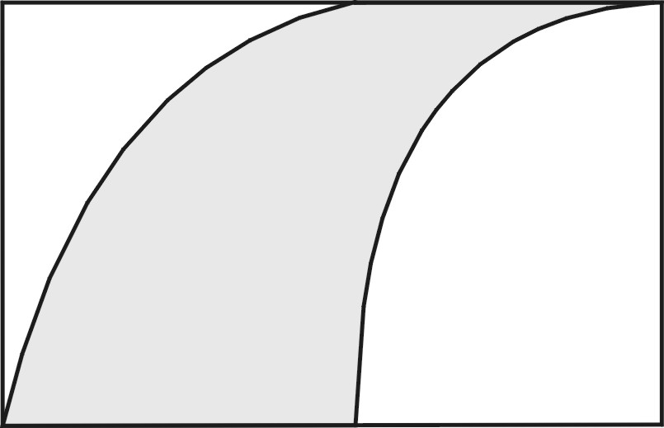
3、 如图，由两个边长为6的正方形拼成一个长方形.
求图中阴影部分的面积.

4、如图，△ABC经过向右平移4.5cm之后得到了△DEF，
其中AE=3cm，BC=12cm，DF=10.5cm，那么BE=_________，
AC＝_________，FC与DA的关系是_______________。

六、小结：1、这节课你学到了什么？
2、你认为在掌握哪一个知识点上还有困难？

